Об утверждении регламентов государственных услуг в области животного мира
Утративший силу
Постановление Восточно-Казахстанского областного акимата от 25 ноября 2015 года № 318. Зарегистрировано Департаментом юстиции Восточно-Казахстанской области 5 января 2016 года № 4314. Утратило силу постановлением Восточно-Казахстанского областного акимата от 3 апреля 2020 года № 113.
Сноска. Утратило силу постановлением Восточно-Казахстанского областного акимата от 03.04.2020 № 113 (вводится в действие по истечении десяти календарных дней после дня его первого официального опубликования).
Примечание ИЗПИ.
В тексте документа сохранена пунктуация и орфография оригинала.
В соответствии с пунктом 2 статьи 27 Закона Республики Казахстан от 23 января 2001 года "О местном государственном управлении и самоуправлении в Республике Казахстан", статьей 16 Закона Республики Казахстан от 15 апреля 2013 года "О государственных услугах", приказом исполняющего обязанности Министра сельского хозяйства Республики Казахстан от 30 апреля 2015 года № 18-03/390 "Об утверждении стандартов государственных услуг в области животного мира" (зарегистрированным в Реестре государственной регистрации нормативных правовых актов за номером 11774) Восточно-Казахстанский областной акимат ПОСТАНОВЛЯЕТ:
1. Утвердить прилагаемые:
1) регламент государственной услуги "Принятие местными исполнительными органами области решения по закреплению охотничьих угодий и рыбохозяйственных водоемов и (или) участков за пользователями животным миром и установлению сервитутов для нужд охотничьего и рыбного хозяйства";
2) регламент государственной услуги "Выдача разрешения на пользование животным миром".
2. Признать утратившим силу постановление Восточно-Казахстанского областного акимата "Об утверждении регламентов государственных услуг в области охраны окружающей среды и животного мира" от 22 сентября 2014 года № 248 (зарегистрированное в Реестре государственной регистрации нормативных правовых актов за номером 3507, опубликованное в газетах "Дидар" от 8 ноября 2014 года № 130 (17067), "Рудный Алтай" от 10 ноября 2014 года № 130 (19577).
3. Настоящее постановление вводится в действие по истечении десяти календарных дней после дня его первого официального опубликования.
Аким Восточно-Казахстанской области | Д. Ахметов
Утвержден постановлением
Восточно-Казахстанского
областного акимата
от "25" ноября 2015 года
№ 318
Регламент государственной услуги "Принятие местными исполнительными органами области решения по закреплению охотничьих угодий и рыбохозяйственных водоемов и (или) участков за пользователями животным миром и установлению сервитутов для нужд охотничьего и рыбного хозяйства"
Сноска. Регламент - в редакции постановления Восточно-Казахстанского областного акимата от 02.10.2019 № 338 (вводится в действие по истечении десяти календарных дней после дня его первого официального опубликования).
1. Общие положения
1. Государственная услуга "Принятие местными исполнительными органами области решения по закреплению охотничьих угодий и рыбохозяйственных водоемов и (или) участков за пользователями животным миром и установлению сервитутов для нужд охотничьего и рыбного хозяйства" (далее - государственная услуга) оказывается местными исполнительными органами области и районов (городов областного значения) (далее - услугодатель).
Прием заявления и выдача результата оказания государственной услуги осуществляются через Государственную корпорацию "Правительство для граждан" (далее - Государственная корпорация).
2. Форма оказания государственной услуги: бумажная.
3. Результат оказания государственной услуги – копия постановления акимата области по закреплению охотничьих угодий и рыбохозяйственных водоемов и (или) участков за пользователями животным миром и установлению сервитутов для нужд охотничьего и рыбного хозяйства (далее - постановление).
Форма предоставления результата оказания государственной услуги: бумажная.
2. Описание порядка действий структурных подразделений (работников) услугодателя в процессе оказания государственной услуги
4. Основанием для начала процедуры (действия) по оказанию государственной услуги является наличие заявления услугополучателя (либо его представителя по доверенности) по форме согласно приложению 1 к Стандарту государственной услуги "Принятие местными исполнительными органами области решения по закреплению охотничьих угодий и рыбохозяйственных водоемов и (или) участков за пользователями животным миром и установлению сервитутов для нужд охотничьего и рыбного хозяйства", утвержденному приказом исполняющего обязанности Министра сельского хозяйства Республики Казахстан от 30 апреля 2015 года № 18-03/390 (зарегистрированным в Реестре государственной регистрации нормативных правовых актов за номером 11774) (далее - Стандарт).
5. Содержание процедур (действий), входящих в состав процесса оказания государственной услуги, длительность выполнения:
действие 1 - прием и регистрация сотрудником канцелярии услугодателя документов услугополучателя, предусмотренных пунктом 9 Стандарта, поступивших из Государственной корпорации, в журнале регистрации. Длительность выполнения – 15 (пятнадцать) минут;
действие 2 – ознакомление руководства услугодателя с документами услугополучателя. Передача исполнителю услугодателя для исполнения. Длительность выполнения – 15 (пятнадцать) минут;
действие 3 - рассмотрение документов услугополучателя исполнителем услугодателя, подготовка проекта постановления либо мотивированного ответа об отказе в оказании государственной услуги в случаях и по основаниям, предусмотренным пунктом 9-1 Стандарта. Длительность выполнения – 2 (два) рабочих дня;
действие 4 - местный исполнительный орган принимает постановление. Длительность выполнения – 2 (два) рабочих дня;
действие 5 – передача сотрудником канцелярии услугодателя результата оказания государственной услуги в Государственную корпорацию для последующей выдачи услугополучателю. Длительность выполнения – 15 (пятнадцать) минут.
Срок оказания государственной услуги с момента сдачи пакета документов в Государственную корпорацию - 5 (пять) рабочих дней.
6. Результатом процедуры (действия) по оказанию государственной услуги по действию 1, указанному в пункте 5 настоящего Регламента являются зарегистрированные документы услугополучателя, которые служат основанием для начала выполнения действия 2, указанного в пункте 5 настоящего Регламента.
Результатом процедуры (действия) по оказанию государственной услуги по действию 2, указанному в пункте 5 настоящего Регламента, являются завизированные документы услугополучателя, которые служат основанием для начала выполнения действия 3, указанного в пункте 5 настоящего Регламента.
Результатом процедуры (действия) по оказанию государственной услуги по действию 3, указанному в пункте 5 настоящего Регламента, является подготовленный проект постановления, который служит основанием для начала выполнения действия 4, указанного в пункте 5 настоящего Регламента.
Результатом процедуры (действия) по оказанию государственной услуги по действию 4, указанному в пункте 5 настоящего Регламента, является принятое постановление, которое служит основанием для начала выполнения действия 5, указанного в пункте 5 настоящего Регламента.
Результатом процедуры (действия) по оказанию государственной услуги по действию 5, указанному в пункте 5 настоящего Регламента, является передача результата оказания государственной услуги в Государственную корпорацию.
3. Описание порядка взаимодействия структурных подразделений (работников) услугодателя в процессе оказания государственной услуги
7. Перечень структурных подразделений (работников) услугодателя, которые участвуют в процессе оказания государственной услуги:
1) сотрудник канцелярии услугодателя;
2) руководство услугодателя;
3) исполнитель услугодателя.
8. Описание процедур (действий), необходимых для оказания государственной услуги:
1) сотрудник канцелярии услугодателя принимает и регистрирует документы услугополучателя, согласно пункту 9 Стандарта. Передает на рассмотрение руководству услугодателя. Длительность выполнения – 15 (пятнадцать) минут;
2) руководство услугодателя рассматривает документы услугополучателя и направляет их исполнителю услугодателя для исполнения. Длительность выполнения - 15 (пятнадцать) минут;
3) исполнитель услугодателя принимает для исполнения документы услугополучателя, подготавливает проект постановления. Длительность выполнения - 2 (два) рабочих дня;
4) местный исполнительный орган принимает постановление. Длительность выполнения - 2 (два) рабочих дня;
5) сотрудник канцелярии услугодателя передает результат оказания государственной услуги в Государственную корпорацию для последующей выдачи услугополучателю. Длительность выполнения – 15 (пятнадцать) минут.
4. Описание порядка взаимодействия с Государственной корпорацией, а также порядка использования информационных систем в процессе оказания государственной услуги
9. Услугополучатели для получения государственной услуги обращаются в Государственную корпорацию и предоставляют документы согласно пункту 9 Стандарта. Длительность обслуживания услугополучателя –15 (пятнадцать) минут.
Услугополучатель, обратившись в Государственную корпорацию, заполняет бланк заявления на бумажном носителе.
Работник (оператор) операционного зала Государственной корпорации принимает заявление на бумажном носителе и регистрирует принятое заявление в интегрированной информационной системе мониторинга оказания государственных услуг (далее – ИСМ) Государственной корпорации и выдает услугополучателю расписку о приеме соответствующих документов, а также с датой выдачи готовых документов.
В случае представления услугополучателем неполного пакета документов согласно перечню, предусмотренному пунктом 9 Стандарта, работник Государственной корпорации выдает расписку об отказе в приеме заявления по форме согласно приложению 2 к Стандарту.
Поступившее в накопительный сектор заявление (с пакетом документов), фиксируется в системе ИСМ Государственной корпорации путем сканирования штрих-кода на расписке.
Реестр передаваемых документов услугодателю формируется в ИСМ Государственной корпорации автоматически. Работник (специалист) осуществляет передачу услугодателю распечатанного реестра передаваемых документов в двух экземплярах.
Сформированные заявления (с пакетом документов) с двумя экземплярами реестра, упаковываются в специальные ящики, опечатываются и направляются услугодателю через курьерскую или иную уполномоченную на это связь, в установленное графиком время, утвержденным руководителем Государственной корпорации. Второй экземпляр реестра возвращается в Государственную корпорацию с отметкой услугодателя в получении.
Готовые к выдаче документы с приложением двух экземпляров реестра, доставляются от услугодателя через курьерскую или иную уполномоченную на этой связь, в установленном графиком время, утвержденным руководителем Государственной корпорации.
При приеме готовых (оформленных) и отказных документов, работник (специалист) накопительного сектора проверяет соответствие представленных услугодателем документов. Второй экземпляр реестра возвращается услугодателю с отметкой в получении, только при наличии всех документов указанных в реестре. В ином случае, в приеме документов отказывается с указанием причин отказа.
10. Процесс получения результата запроса через Государственную корпорацию:
за получением результата оказания государственной услуги услугополучатель обращается после окончания срока оказания государственной услуги.
Срок оказания государственной услуги с момента сдачи пакета документов в Государственную корпорацию - 5 (пять) рабочих дней.
При обращении в Государственную корпорацию день приема документов не входит в срок оказания государственной услуги.
Выдача результата оказания государственной услуги через Государственную корпорацию осуществляется на основании расписки о приеме соответствующих документов, при предъявлении документа, удостоверяющего личность (либо его представителя по доверенности).
11. Подробное описание последовательности процедур (действий), взаимодействий структурных подразделений (работников) услугодателя в процессе оказания государственной услуги, а также описание порядка взаимодействия с Государственной корпорацией отражается в справочнике бизнес-процессов оказания государственной услуги согласно приложению к настоящему Регламенту. Справочник бизнес-процессов размещается на веб-портале "электронного правительства", интернет–ресурсе услугодателя.
Приложение к регламенту
государственной услуги
"Принятие местными
исполнительными органами
области решения по
закреплению охотничьих
угодий и рыбохозяйственных
водоемов и (или) участков за
пользователями животным
миром и установлению
сервитутов для нужд
охотничьего и рыбного
хозяйства"
Справочник бизнес-процессов оказания государственной услуги "Принятие местными исполнительными органами области решения по закреплению охотничьих угодий и рыбохозяйственных водоемов и (или) участков за пользователями животным миром и установлению сервитутов для нужд охотничьего и рыбного хозяйства"

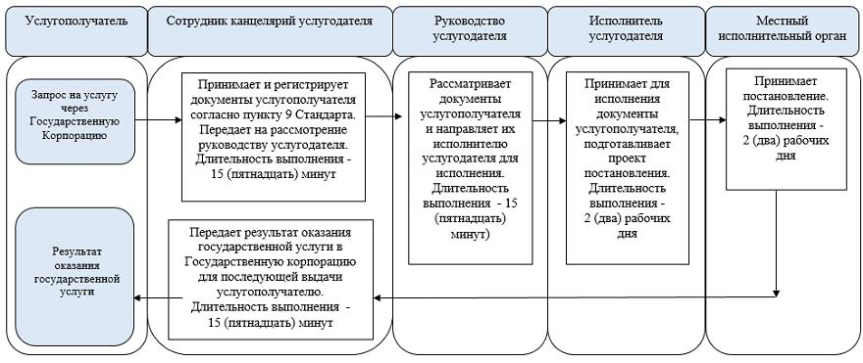

Утвержден постановлением
Восточно-Казахстанского
областного акимата
от "25" ноября 2015 года
№ 318
Регламент государственной услуги "Выдача разрешения на пользование животным миром"
Сноска. Регламент - в редакции постановления Восточно-Казахстанского областного акимата от 02.10.2019 № 338 (вводится в действие по истечении десяти календарных дней после дня его первого официального опубликования).
1. Общие положения
1. Государственная услуга "Выдача разрешения на пользование животным миром" (далее – государственная услуга) оказывается местным исполнительным органом области (управлением природных ресурсов и регулирования природопользования Восточно-Казахстанской области), за исключением научно-исследовательского лова на рыбохозяйственных водоемах, расположенных на территории двух и более областей (далее – услугодатель).
Прием заявки и выдача результата оказания государственной услуги осуществляется через веб-портал "электронного правительства" www.egov.kz, www.elicense.kz (далее – портал).
2. Форма оказания государственной услуги: электронная (полностью автоматизированная).
3. Результат оказания государственной услуги – разрешение на пользование животным миром либо мотивированный ответ об отказе в оказании государственной услуги, в случаях и по основаниям, предусмотренных пунктом 10 стандарта государственной услуги "Выдача разрешения на пользование животным миром", утвержденного приказом исполняющего обязанности Министра сельского хозяйства Республики Казахстан от 30 апреля 2015 года № 18-03/390 (зарегистрированным в Реестре государственной регистрации нормативных правовых актов за номером 11774) (далее – Стандарт).
На портале результат оказания государственной услуги направляется и хранится в "личном кабинете" услугополучателя в форме электронного документа, подписанного электронной цифровой подписью (далее - ЭЦП) уполномоченного лица услугодателя.
Форма предоставления результата оказания государственной услуги: электронная.
2. Описание порядка действий структурных подразделений (работников) услугодателя в процессе оказания государственной услуги
4. Основанием для начала процедуры (действия) по оказанию государственной услуги является наличие заявки услугополучателя по формам согласно приложениям 1, 2 к Стандарту в форме электронного документа, удостоверенного ЭЦП услугополучателя.
5. Содержание процедур (действий), входящих в состав процесса оказания государственной услуги, длительность выполнения:
действие 1 – регистрация сотрудником канцелярии услугодателя заявки услугополучателя. Длительность выполнения – 30 (тридцать) минут;
действие 2 – ознакомление руководства услугодателя с документами услугополучателя. Передача сотруднику услугодателя для исполнения. Длительность выполнения – 2 (два) часа;
действие 3 – рассмотрение документов услугополучателя сотрудником услугодателя, подготовка результата оказания государственной услуги. Длительность выполнения – 2 (два) рабочих дня;
действие 4 – проверка и подписание результата оказания государственной услуги руководством услугодателя. Длительность выполнения – 30 (тридцать) минут.
Срок оказания государственной услуги с момента сдачи пакета документов на портал 3 (три) рабочих дня.
Услугодатель в течение двух рабочих дней с момента получения документов услугополучателя проверяет полноту представленных документов. В случае установления факта неполноты представленных документов в указанные сроки дает мотивированный отказ в дальнейшем рассмотрении заявки.
6. Результатом процедуры (действия) по оказанию государственной услуги по действию 1, указанному в пункте 5 настоящего Регламента, является зарегистрированная заявка услугополучателя, которая служит основанием для начала выполнения действия 2, указанного в пункте 5 настоящего Регламента.
Результатом процедуры (действия) по оказанию государственной услуги по действию 2, указанному в пункте 5 настоящего Регламента, являются завизированные документы услугополучателя, которые служат основанием для выполнения действия 3, указанного в пункте 5 настоящего Регламента.
Результатом процедуры (действия) по оказанию государственной услуги по действию 3, указанному в пункте 5 настоящего Регламента, является оформленный результат оказания государственной услуги в электронном виде, который служит основанием для выполнения действия 4, указанного в пункте 5 настоящего Регламента.
Результатом процедуры (действия) по оказанию государственной услуги по действию 4, указанному в пункте 5 настоящего Регламента, является подписанный результат оказания государственной услуги.
3. Описание порядка взаимодействия структурных подразделений (работников) услугодателя в процессе оказания государственной услуги
7. Перечень структурных подразделений (работников) услугодателя, которые участвуют в процессе оказания государственной услуги:
1) сотрудник канцелярии услугодателя;
2) руководство услугодателя;
3) сотрудник услугодателя.
8. Описание процедур (действий), необходимых для оказания государственной услуги:
1) сотрудник канцелярии услугодателя регистрирует заявку услугополучателя, согласно пункту 9 Стандарта. Длительность выполнения – 30 (тридцать) минут;
2) руководство услугодателя рассматривает документы услугополучателя и направляет их сотруднику услугодателя для исполнения. Длительность выполнения – 2 (два) часа;
3) сотрудник услугодателя рассматривает документы услугополучателя и подготавливает результат оказания государственной услуги. Длительность выполнения – 2 (два) рабочих дня;
4) руководство услугодателя проверяет и подписывает результат оказания государственной услуги. Длительность выполнения – 30 (тридцать) минут.
4. Описание порядка использования информационных систем в процессе оказания государственной услуги
9. Порядок обращения и последовательности процедур (действий) услугодателя и услугополучателя при оказании государственной услуги через портал указан в диаграмме функционального взаимодействия информационных систем, задействованных в оказании государственной услуги, согласно приложению 1 к настоящему Регламенту:
услугополучатель осуществляет регистрацию на портале с помощью своего регистрационного свидетельства ЭЦП, которое хранится в интернет-браузере компьютера услугополучателя (осуществляется для незарегистрированных услугополучателей на портале);
процесс 1 – прикрепление в интернет-браузере компьютера услугополучателя регистрационного свидетельства ЭЦП и ввод услугополучателем пароля (процесс авторизации) на портале для получения государственной услуги;
условие 1 – проверка на портале подлинности данных о зарегистрированном услугополучателе через ИИН/БИН и пароль;
процесс 2 – формирование порталом сообщения об отказе в авторизации в связи с имеющимися нарушениями в данных услугополучателя;
процесс 3 – выбор услугополучателем государственной услуги, вывод на экран формы запроса для оказания государственной услуги и заполнение услугополучателем, прикрепление к форме запроса необходимых документов в электронном виде;
процесс 4 – выбор услугополучателем регистрационного свидетельства ЭЦП для удостоверения (подписания) запроса;
условие 2 – проверка на портале срока действия регистрационного свидетельства ЭЦП и отсутствия в списке отозванных (аннулированных) регистрационных свидетельств, а также соответствия идентификационных данных между ИИН/БИН, указанным в запросе, и ИИН/БИН, указанным в регистрационном свидетельстве ЭЦП;
процесс 5 – формирование сообщения об отказе в запрашиваемой государственной услуге в связи с неподтверждением подлинности ЭЦП услугополучателя;
процесс 6 – удостоверение (подписание) запроса для оказания государственной услуги посредством ЭЦП услугополучателя;
процесс 7 – регистрация электронного запроса услугополучателя на портале;
процесс 8 – получение услугополучателем результата государственной услуги.
10. Подробное описание последовательности процедур (действий), взаимодействий структурных подразделений (работников) услугодателя в процессе оказания государственной услуги, а также описание порядка использования информационных систем в процессе оказания государственной услуги, отражено в справочнике бизнес-процессов оказания государственной услуги согласно приложению 2 к настоящему Регламенту. Справочник бизнес-процессов оказания государственной услуги размещен на веб-портале "электронного правительства", интернет-ресурсе услугодателя.
Примечание:
Расшифровка аббревиатур:
БИН – бизнес-идентификационный номер
ИИН – индивидуальный идентификационный номер
Приложение 1 к регламенту
государственной услуги
"Выдача разрешения на
пользование животным миром"
Диаграмма функционального взаимодействия информационных систем, задействованных в оказании государственной услуги через портал

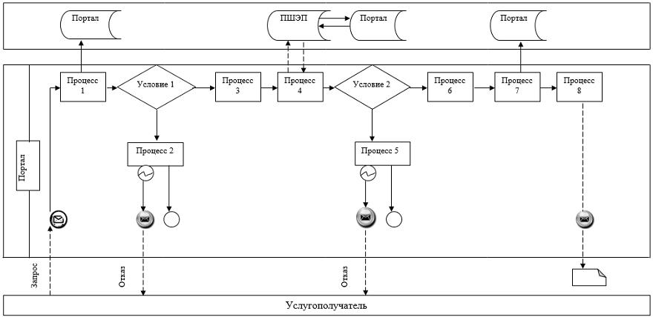

Условные обозначения:

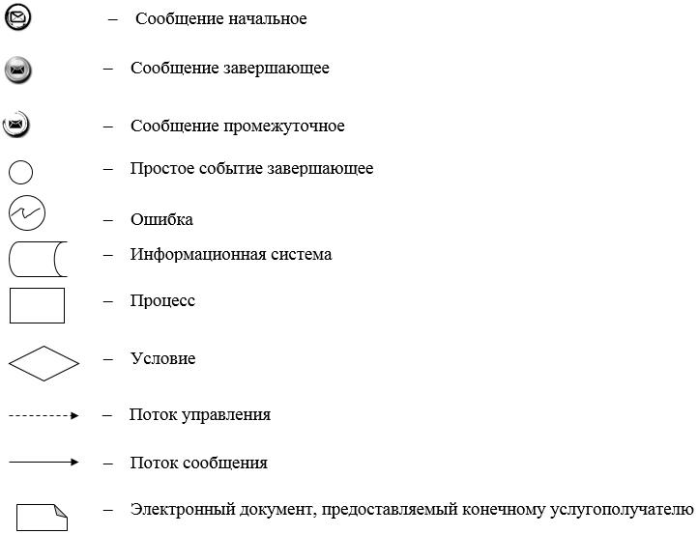

Приложение 2 к регламенту
государственной услуги
"Выдача разрешения на
пользование животным миром"
Справочник бизнес-процессов оказания государственной услуги "Выдача разрешения на пользование животным миром"

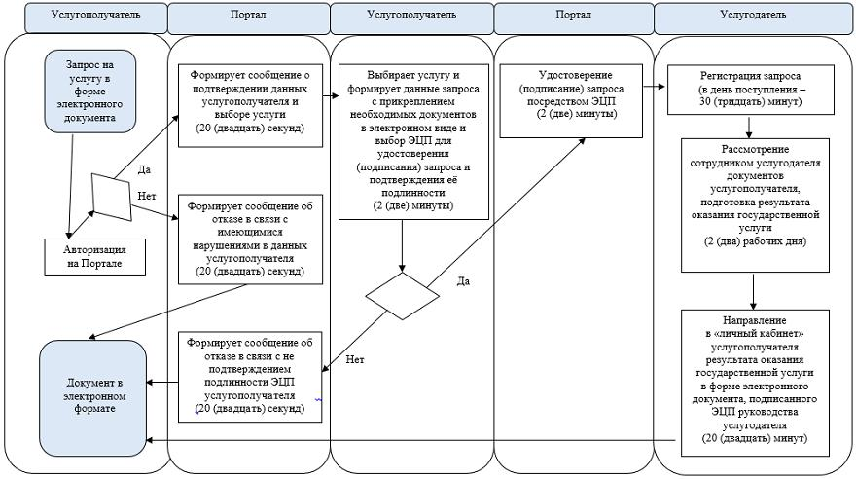

Условные обозначения:

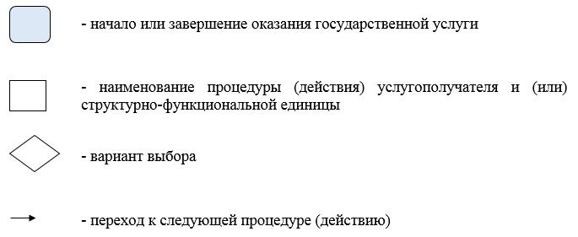

© 2012. РГП на ПХВ «Институт законодательства и правовой информации Республики Казахстан» Министерства юстиции Республики Казахстан

